Пояснительная записка.
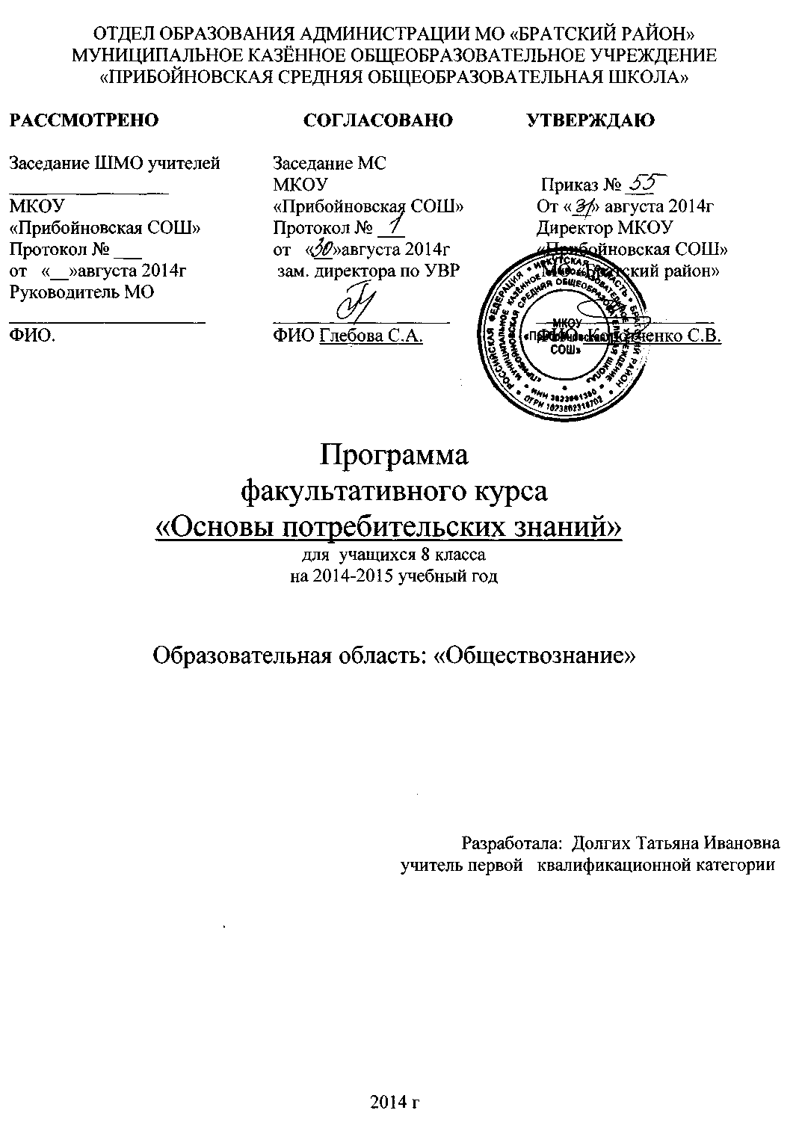
Рабочая программа разработана на основе примерной программы основного общего образования по экономике и авторской программы П. В. Крючковой, соответствующей Федеральному компоненту государственного стандарта общего образования и допущенной Министерством образования и науки Российской Федерации.
Цель создания программы — ввести в школах преподавание основ потребительского поведения. Важнейшие задачи нового предмета, которые необходимо решать преподавателям, определяются следующим образом:
- научить школьников находить и анализировать информацию, предназначенную для потребителей;
- научить школьников принимать осознанные решения при выборе и приобретении товаров и услуг с учетом собственной системы ценностей, оценок полезности товаров, количества и качества альтернативных вариантов выбора, экологических характеристик товаров, личного бюджетного ограничения;
- дать учащимся общее представление о существующих денежных инструментах, обучить их планировать свой бюджет;
- сформировать установки грамотного поведения в различных рыночных ситуациях;
- просветить учащихся относительно их прав и обязанностей как потребителей, познакомить их с существующей в России системой защиты прав потребителей;
- сформировать общие представления о роли человека в экономической и социальной системах, а также о возможности воздействовать на хозяйствующие субъекты и государственные органы с целью повернуть их «лицом к потребителю».

Программа рассчитана на учащихся 8-х классов, так как в этом возрасте дети уже начали активно выступать в качестве потребителей, но устойчивые стереотипы потребительского поведения у них еще не сформировались. Поэтому у учителя есть возможность помочь учащимся стать сознательными потребителями, научить их грамотно действовать на рынке.
Для контроля знаний учащихся предлагается использовать мини-тесты (на знание основных понятий), устные опросы и, главное, задачи и игровые ситуации, предполагающие действия в реальных потребительских ситуациях. Образцы вопросов и задач даны в методическом пособии
«Основы потребительских знаний». Специфика предмета такова, что в большинстве случаев не предполагается единственный ответ на поставленный вопрос, учитель должен оценивать способность ученика думать в заданном программой направлении, мыслить критически. Для решения задач и ответов на вопросы требуются знания математики в рамках семи классов средней школы и материалов данного курса.
Разработчики данной программы считают, что курс «Основы потребительских знаний» предполагает гораздо большую работу, нежели простая передача информации. Задача учителя - формировать определенный образ мышления, который затем трансформируется в образ действия на рынке. Поэтому не менее половины времени предполагается отвести на активные методы обучения: деловые игры (в том числе имитация поведения в реальных потребительских ситуациях), практические задания, конкурсы, диспуты и т. п. При наличии в школе технических возможностей используется обучающая компьютерная игра.
В предлагаемом учебно-тематическом плане курса перечисляются основные разделы, а также конкретные темы занятий. Программа рассчитана в среднем на 34 часа, т. е. один час в неделю в течение учебного года.

Содержание курса.
I. Кто такие потребители
Тема 1. Кто такие потребители.
На первом (вводном) занятии учащиеся знакомятся с основными понятиями, связанными с проблемами потребительского поведения (потребитель, продавец, рынок, спрос, предложение, суверенитет потребителя), и учатся осознавать себя как потребителей в различных жизненных ситуациях.
Тема 2. Как мы выбираем.
В ходе изучения этой темы учащиеся должны усвоить понятия «потребности» и «полезность», научиться различать виды потребностей: жизненно необходимые, духовные, материальные, потребности самореализации и т. п. Особое внимание уделяется индивидуальному характеру потребностей и соответственно потребительских предпочтений. Рассматривается роль цен и бюджетного ограничения в потребительском выборе, а также неценовые факторы потребительского выбора (в том числе риск). Вводится понятие «альтернативной стоимости». Предполагается деловая игра.
Тема 3. Как продаются товары.
Тема предполагает знакомство с правами и обязанностями продавца и покупателя, изучение цепочки, по которой товар доходит от производителя до потребителя, знакомство с разными формами торговли (оптовая и розничная, торговля в кредит, товары по почте и т. п.). Особое внимание уделяется знакомству с торговыми уловками, честными и не очень: различными скидками и распродажами, лотереями, торговлей по схеме «пирамида» и т. п. Учащиеся должны уметь распознавать их и противостоять им. Предполагается деловая игра.
II. Информация и потребитель
Тема 4. Источники информации для потребителя.
Тема посвящена проблеме, какая информация нужна потребителям и где ее найти. Учащиеся должны узнать, из каких источников можно получить сведения о товарах и услугах, как проанализировать полученную информацию и использовать ее при выборе товара или услуги. Предполагается деловая игра, демонстрирующая важность информации и сложность ее передачи.
Тема 5. Что читать на этикетке товара.
В ходе изучения этой темы учащиеся знакомятся со значениями некоторых важнейших символов на упаковках товаров, учатся выбирать товар, ориентируясь на эти символы.
Тема 6. Потребительское тестирование.
Учащиеся знакомятся с понятиями сертификации и сравнительных потребительских испытаний. Учащиеся должны научиться анализировать публикации результатов сравнительных испытаний и делать выбор на их основе. В ходе практического занятия учащиеся должны освоить азы составления методик сравнительных испытаний и научиться вырабатывать собственные критерии оценки товара.
Тема 7. Реклама и её регулирование.
Занятия, посвященные рекламе, должны дать учащимся представление о роли рекламы в жизни общества, познакомить с основными рекламными приемами. Главное же — научиться противостоять воздействию рекламы, критически относиться к ней и при этом использовать как источник потребительской информации. Отдельно рассматриваются проблемы государственного регулирования рекламы и роль социальной рекламы в жизни общества.
III. Деньги и потребитель
Тема 8. Наши расходы.
В ходе изучения темы учащиеся знакомятся с понятием бюджета, узнают об основных направлениях расходования средств. Начиная с этой темы при наличии технических возможностей учащиеся учатся планировать свой личный бюджет при помощи компьютерной игры.
Тема 9. Валюта.
С этой темы учащиеся начинают знакомство с различными инструментами финансового рынка, с которыми они встречаются еще встретятся в жизни. В теме рассматриваются понятия «валюта», «обменный курс», рассказывается об основных правилах валютообменных операций.
Тема 10. Жизнь в долг.
Учащиеся знакомятся с проблемами долгов и кредита: как получить кредит, о чем нужно помнить, когда берешь в долг, и т. п.
Тема 11. Как сохранить и приумножить свой доход.
В ходе изучения темы рассматриваются различные виды инвестиций под процент. Учащиеся должны научиться сравнивать и выбирать различные финансовые услуги и финансовые учреждения исходя из критериев доходности и надежности, а также собственных целей. Отдельно рассматриваются понятия простого и сложного процента и методы их исчисления.
Тема 12. Как покупать дешевле.
Учащиеся знакомятся с различными системами скидок, в том числе с дисконтными картами и дисконтными системами.
Тема 13. Пластиковые карты.
Тема знакомит учащихся с понятием «электронных денег», с принципами работы дебетовых и кредитных карт.
IV. Как себя вести
Тема 14. Наши права.
В теме рассматриваются основные права потребителей, предусмотренные российским законодательством, и законы, в которых зафиксированы эти права.
Тема 15. В магазине.
В ходе изучения этой темы учащиеся должны приобрести навыки грамотного потребительского поведения при покупке товаров в магазинах.
Тема 16. В службе быта.
Учащиеся осваивают «правила безопасности» при пользовании услугами службы быта.
Тема 17. На транспорте.
Тема посвящена правилам грамотного поведения на железнодорожном и воздушном транспорте, в том числе покупке билетов, перевозке багажа и т. п.
Тема 18. Отправляясь в путешествие
В ходе изучения темы учащиеся знакомятся с основными терминами, встречающимися при пользовании туристическими услугами, учатся, как правильно выбирать туристическое агентство и на что обращать внимание в договоре на оказание туристических услуг.
Тема 19. Образование.
В ходе изучения темы учащиеся узнают об особенностях платного и бесплатного образования, учатся правильно выбирать учебное заведение.
Тема 20. Этика потребительского поведения.
Изучение этой темы призвано не допустить формирования у учащихся как у потребителей «экстремистских» наклонностей. Учащиеся должны осознать, что отстаивание своих потребительских прав не должно сопровождаться унижением продавца, который так же заслуживает уважения, как и потребитель.
Тема 21. «Зеленое» потребление.
Обсуждаются вопросы взаимоотношения человека и окружающей среды, противоречивости экономических интересов отдельного человека и общества в целом. Особое внимание уделяется способам воздействия на благополучие окружающей среды через потребительское поведение.
V. Кто нас защищает
Тема 22. Самозащита потребителей.
В ходе изучения этой темы закрепляются приобретенные на предыдущих занятиях навыки поведения в «экстремальных» потребительских ситуациях. Особое внимание уделяется предотвращению конфликтов с продавцом, а также разрешению конфликтов в досудебном порядке. Также разъясняется необходимость обращения за помощью к профессионалам в особо сложных случаях.
Тема 23. Куда обратиться за помощью.
Учащиеся знакомятся с системой защиты интересов потребителей, существующей в России: государственными органами по защите прав потребителей, общественными организациями потребителей, в том числе действующими в их родном городе или районе.
Тема 24. Адвокат и суд.
В ходе изучения темы учащимся разъясняется, в каких случаях необходимо обращение к юристу и в суд. Внимание акцентируется на том, что суд — это цивилизованный способ разрешения конфликтов, достойный современного человека. Деловая игра, моделирующая судебный процесс, должна, с одной стороны, выработать у учащихся уважение к суду, а с другой — преодолеть страх перед этим органом.
Требования к уровню подготовки учащихся.
Учащиеся, прослушавшие данный курс, должны:
- Знать и уметь объяснить основные экономические и юридические понятия, имеющие отношение к потребительскому поведению.
- Иметь представление о способах воздействия бизнеса на потребителей (через рекламу, особые способы продажи и т. п.). Критически оценивать рекламную информацию.
- Уметь искать и анализировать потребительскую информацию. Знать основные средства массовой информации, центральные и местные, в которых публикуются материалы по потребительской тематике. Уметь анализировать результаты сравнительных потребительских испытаний товара.
- Уметь выбирать товар или услугу из ряда аналогичных, ориентируясь на собственные предпочтения, цену, неценовые факторы (качество, гарантии, послепродажное обслуживание и т. п.).
- Уметь грамотно вести себя в типичных потребительских ситуациях: при покупке товара, пользовании услугами службы быта, на транспорте и т. д.
- Уметь рационально планировать личный бюджет. Иметь представление о доходных и расходных статьях семейного бюджета. Знать основные денежные инструменты, доступные потребителю, основные правила их использования.
- Знать основные права, которыми пользуются потребители по российскому законодательству.
- Знать, какие организации, государственные и общественные, защищают интересы потребителя в вашем городе, в каких случаях необходимо обращаться в ту или иную организацию.
- Понимать роль адвоката и суда в системе защиты прав потребителей. Усвоить основные принципы поведения при общении с адвокатом и в суде.

.

Календарно – тематическое планирование.
Всего часов –35 (1 час в неделю)
№/п | Дата |  | Тема занятий | Количество  часов | Вид контроля
№/п | План | Факт | Тема занятий | Количество  часов | Вид контроля
I. Кто такие потребители (5 ч)
1-2 | 5.09  12.09 |  | Кто такие потребители. | 2 | Беседа
3 | 19.09 |  | Как мы выбираем. | 1 | Игровые ситуации
4-5 | 26.09  3.10 |  | Как продаются товары. | 2 | Мини-тест
II. Информация и потребитель (5 ч)
6 | 10.10 |  | Источники информации для потребителей. | 1 | Устный опрос
7 | 17.10 |  | Что читать на этикетке товара. | 1 | Практическая работа
8 | 24.10 |  | Потребительское тестирование. | 1 | Устный опрос
9-10 | 31.10  14.11 |  | Реклама и ее регулирование. | 2 | Подготовка презентации
III. Деньги и потребитель (7 ч)
11 | 21.11 |  | Наши расходы. | 1 | Практическая работа
12 | 28.11 |  | Валюта. | 1 | Мини-тест
13 | 5.12 |  | Жизнь в долг. | 1 | Игровые ситуации
14-15 | 12.12  19.12 |  | Как сберечь и приумножить свой доход. | 2 | Устный опрос
16 | 26.12 |  | Как покупать дешевле. | 1 | Игровые ситуации
17 | 16.01 |  | Пластиковые карты. | 1 | Устный опрос
IV. Как вести себя (11 ч)
18-20 | 23.01  30.01  6.02 |  | Наши права. | 3 | Мини-тест
21 | 13.02 |  | В магазине. | 1 | Игровые ситуации
22 | 20.02 |  | В службе быта. | 1 | Игровые ситуации
23 | 27.02 |  | На транспорте. | 1 | Игровые ситуации
24 | 6.03 |  | Отправляясь в путешествие. | 1 | Игровые ситуации
25 | 13.03 |  | Образование. | 1 | Устный опрос
26-27 | 20.03  3.04 |  | Этика потребительского поведения. | 2 | Мини-тест
28 | 10.04 |  | «Зеленое» потребление. | 1 | Устный опрос
V. Кто нас защищает (6 ч)
29-30 | 17.04  24.04 |  | Самозащита потребителей. | 2 | Мини-тест
31 | 8.05 |  | Куда обратиться за помощью. | 1 | Устный опрос
32 | 15.05 |  | Адвокат и суд. | 1 | Устный опрос
33-34 | 22.05  29.05 |  | Обзор пройденного материала. | 2 | Тест
35 |  |  | Итоговый урок. | 1
 |  |  | Итого | 35

Литература
Основная литература
Основы потребительских знаний: Пособие для учителя. — М.: ИИФ СПРОС-КонфОП, 1997.
Александрова А., Белянин А., Викторова С, Крючкова П., Трухачев С, Худенко К. Основы потребительских знаний: Пособие для учителя. - М.: КонфОП, 1994.
Нормативные документы
Закон РФ о защите прав потребителей.
Гражданский кодекс Российской Федерации. Ч. 1.
Закон РФ о рекламе.
Закон РФ о сертификации.
Закон РФ об основах туристской деятельности.
Закон РФ об образовании.
Дополнительная литература
Белоусов Е., Крючкова П., Орлова Л., Сорк Д., Янин Д. Закон о защите прав потребителей с практическим комментарием. — М., 1996.
Липсиц И. Экономика: В 2-х кн. — М., 2000.

